Beobachter 7/15

La Ribollita, Bern – Der Suppen-Samurai
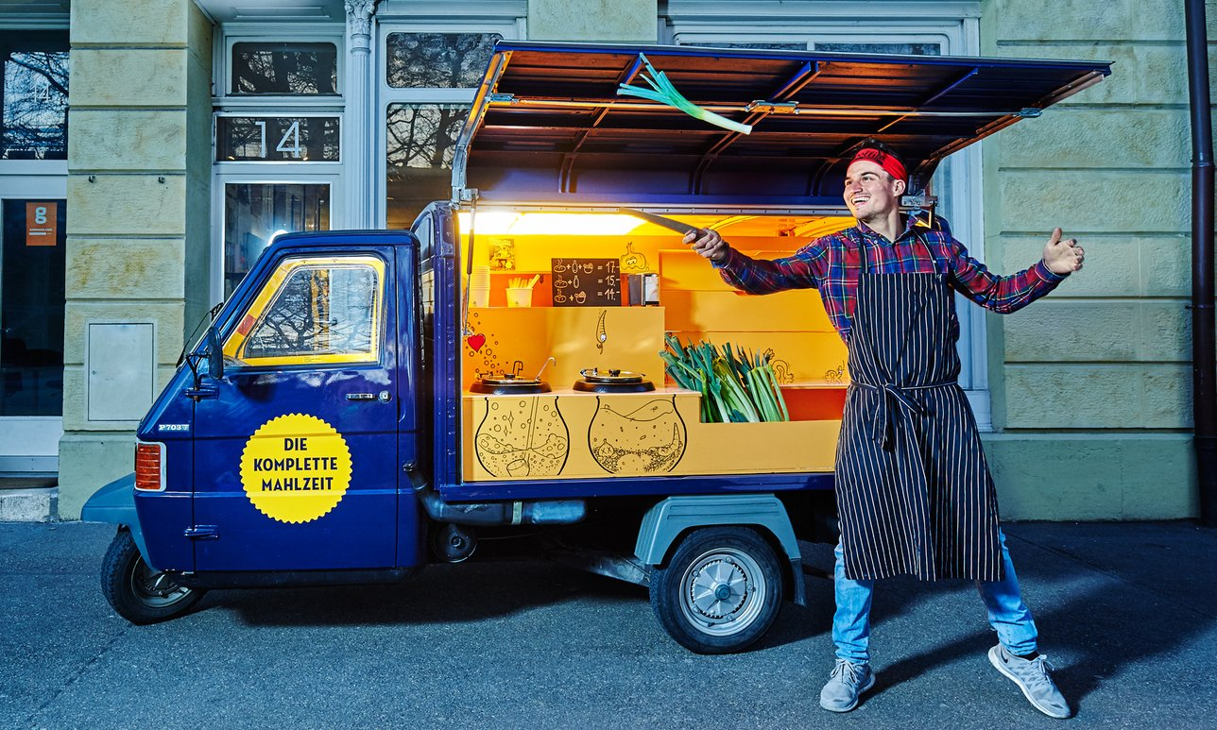
Fabian Zbinden, der Berner Suppen-Samurai.
Suppe wird unterschätzt. Sie ist nicht einfach Resteverwertung oder Vorspeise, sondern die Visitenkarte eines Restaurants, sagt Fabian Zbinden: «Das habe ich schon in der Kochlehre im ‹Victoria-Jungfrau› gelernt.» Während der Wanderjahre, die Zbinden um den Globus führten, fiel dem 28-Jährigen auf, dass Speisen vielerorts direkt im Brot serviert werden: «Nur nicht in der Schweiz.»
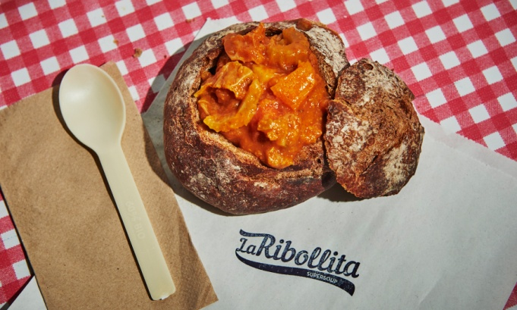
Folgerichtig löffelt der Gast nun die «Supersoup» – weil «mehr Eintopf als Suppe» – direkt aus dem offenen Laib. Das Brot wird von einer Berner Bäckerei exklusiv für Zbinden gebacken. Um die täglich 40 bis 60 Gäste pünktlich verköstigen zu können, steigt er um 7.30 Uhr aus den Federn, schnetzelt Gemüse in die am Vorabend gekochte Basissuppe, lässt das Ganze bis zur gewünschten Bissfestigkeit garen und füllt währenddessen seinen selbstgebrauten «Lieblingstee» in Flaschen.
Ab 11.30 Uhr ist Zbinden mit seinem dreirädrigen Piaggio-Lieferwägelchen auf Platz; eine alte SBB-Kondukteuren-Kasse umgehängt und mit Stirnband bewehrt – das Standeszeichen der japanischen Sushi-Köche war eine weitere Inspiration, der er auf einer seiner Bildungsreisen begegnet ist. «Diese Leute sind sehr stolz auf ihren Beruf. Diese Haltung gefällt mir.»

